СП «Детский сад №36» ГБОУ СОШ №6 г.о.Сызрань

Детский исследовательский проект

«Такой пакет нам не нужен!»

Участники проекта:
воспитанники старшей группы
Еременко Анастасия,
Еременко Иван,
Рафиков Дамир

Руководители проекта:
воспитатель Королева Елена Васильевна
методист Коннова Алена Александровна

г.Сызрань, 2021 г.
ПАСПОРТ ПРОЕКТА:

Тип проекта: исследовательский.
Продолжительность проекта: краткосрочный, 2 недели.
Цель педагога: создание условий для развития интересов детей, любознательности и познавательной мотивации.
Цель ребенка: исследовать процесс производства полиэтиленовых пакетов, их пользы и вреда, привлечь внимание родительской общественности к губительному воздействию полиэтиленовых пакетов на окружающую среду и уменьшить их использование для сохранения экологии.
Задачи педагога:
- формировать познавательные действия;
- поддержать детскую инициативу и самостоятельность детей;
- активизировать исследовательскую деятельность, мыслительные способности детей.
- выделить проблемы, связанные с полиэтиленовыми пакетами, обозначить их вред и пользу.
Задачи ребенка:
- с помощью воспитателей узнать о производстве полиэтиленовых пакетов, их разнообразии;
- с помощью взрослых получить информацию о пользе и вреде пакетов;
- с помощью воспитателей провести акцию «Скажи полиэтиленовому пакету «Нет!».
- довести до родителей информацию о вредном воздействии полиэтиленовых пакетов на окружающую среду
- убедить отказать от использования пакетов.

Образовательные области: «Познавательное развитие», «Социально-коммуникативное развитие», «Речевое развитие»
Детские виды деятельности: познавательно-исследовательская, речевая, игровая, продуктивная.
Обеспечение проекта: подборка материала для чтения и просмотра по теме проекта, компьютер, листовки для акции.
Объект исследования: полиэтиленовые пакеты.
Предмет исследования: вредное влияние полиэтиленового пакета на окружающую среду.
Ожидаемый результат (для педагога): развитие у ребенка интереса, любознательности и познавательной мотивации, дети знают какие плюсы и минусы есть у пакета, о его воздействии на окружающую среду.
Ожидаемый результат (для ребенка): приобретение знаний о пакетах, их пользе и вреде для человека и природы.

Совместная проектно-исследовательская деятельность

1 этап
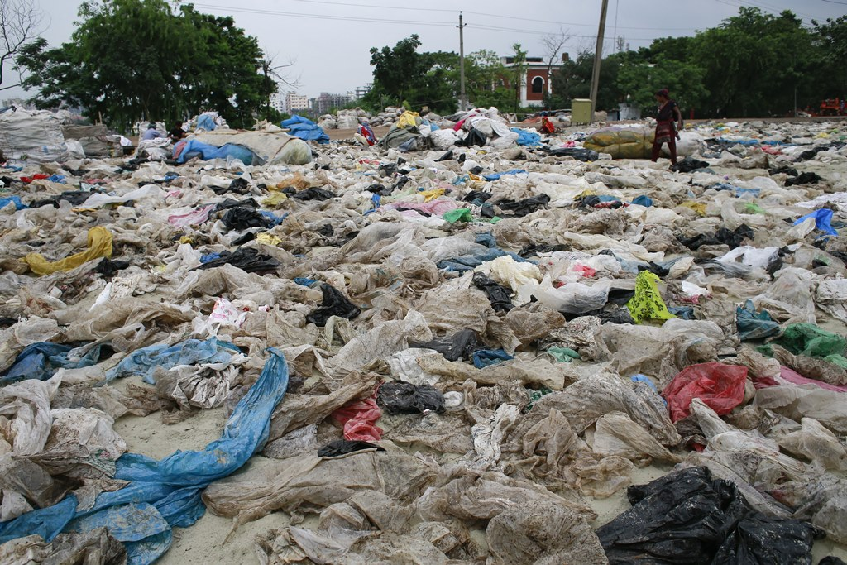
Тема проекта “Такой пакет нам не нужен!” была выбрана не случайно. Ведь сегодня полиэтиленовые пакеты повсюду. В них упаковано большинство продукции в магазинах и супермаркетах, а также люди используют их в быту. Горы мусора из полиэтиленовых пакетов заполонили города: они торчат из урн и валяются на дорогах, плавают в водоемах и даже зацепляются на деревьях. Весь мир тонет в этих изделиях из полиэтилена. Из-за этого ежегодно умирает большое количество живых существ, отравляется почва, наносится необратимый вред всей природе.
Всякий раз, покупая пластиковый пакет, каждый человек наносит вред экологии. В последнее время люди предлагают множество способов борьбы с полиэтиленом. Но не все люди знают эти способы, а если знают, то почему – то не используют на практике. Задача каждого помочь сохранить природу, а значит находить способы отказа от пакетов или замены полиэтилена на другие материалы. Проблема сохранения окружающей среды имеет большое значение и ценность для общества в целом, исследовательская работа актуальна.

2 этап
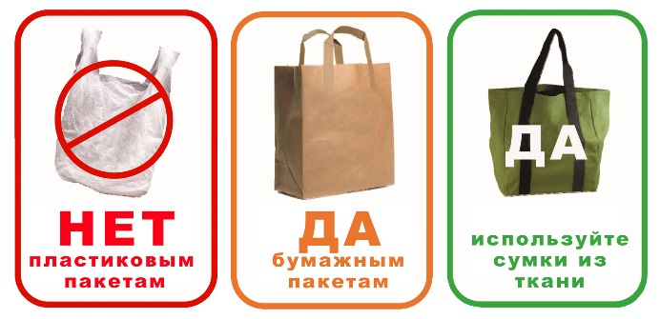
Детьми совместно с воспитателем было выдвинуто предположение что, используя полиэтиленовые пакеты мы наносим разрушительный вред окружающей среде и если заменить их на бумажные и тряпичные сумки вреда будет меньше.

3 этап
Мы начали собирать информацию. В интернете вместе с родителями и воспитателем воспитанники нашли много интересной информации. Узнали, что такое пакет, из чего и где его производят.
Дети узнали о том, что пластиковые пакеты завоевали огромную популярность во всем мире. Население получило доступный и удобный вид упаковки - легкий, практичный, дешевый. Стирать не нужно, мыть не нужно. Места занимает мало. Влагу, воздух, микроорганизмы не пропускает. Не портиться. Пакеты, сделанные из полиэтилена, оказались очень удобными: выдерживают довольно большие нагрузки, не намокают, а главное - стоят недорого. И все бы хорошо, но...
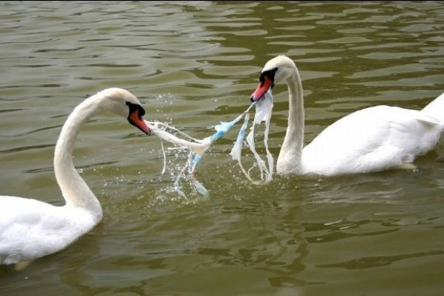
Есть одно большое «но». Что делать с пакетом, отслужившим свой срок? Ответ, вроде бы, прост - выбросить. Однако здесь и проявляется главный недостаток пакета. Пакет разлагается в земле около 200-300 лет, тогда как жестяной банке на это потребуется 10 лет, а картону - 1-2 года. Кроме того, разлагаясь, пластик выделяет вредные вещества. Тогда, возможно, пакет лучше сжечь? Дети рассказали, что видели, как медленно плавится полиэтилен, горячие капли падают на землю, а едкий серый дым столбом поднимается в небо. Но в силу возраста они не знали, что при сжигании из синтетических полимеров выделяются опасные для здоровья вещества, которые являются одним из самых страшных ядов с точки зрения воздействия на организм человека.
Просмотрев видеоролики мы узнали, что горы мусора растут на глазах. Ежегодно пластиковые отходы становятся причиной смерти 1 миллиона птиц, 100 тысяч морских млекопитающих и неисчислимого количества рыб, т.к. проглоченные пластиковые пакеты – самая частая причина смерти морских птиц и животных.
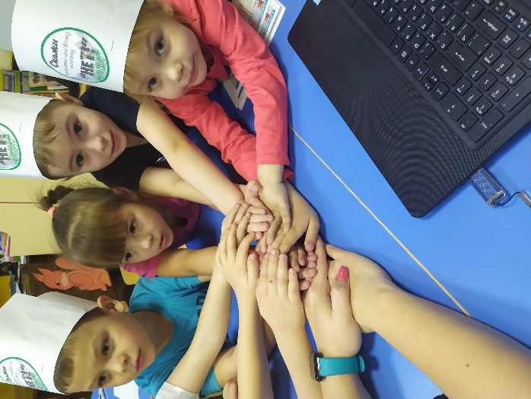
В группе и дома воспитанники посмотрели мультфильмы про вред, который может нанести пакет животным и окружающей среде. В группе воспитатель читала сказки и рассказы о вреде полиэтилена для животных. Совместно с педагогом построили макет мусорной кучи из ладошек, где одна ладошка это один пакет, а много ладошек – это уже свалка. Дети поняли, что если пакет один, то есть вероятность жизни вокруг него, но если их много, то все живое рядом погибнет. Дети очень близко приняли тот факт, что все живое погибает от скопления пакетов.
Был намечен план работы, и мы приступили к действию.

4 этап
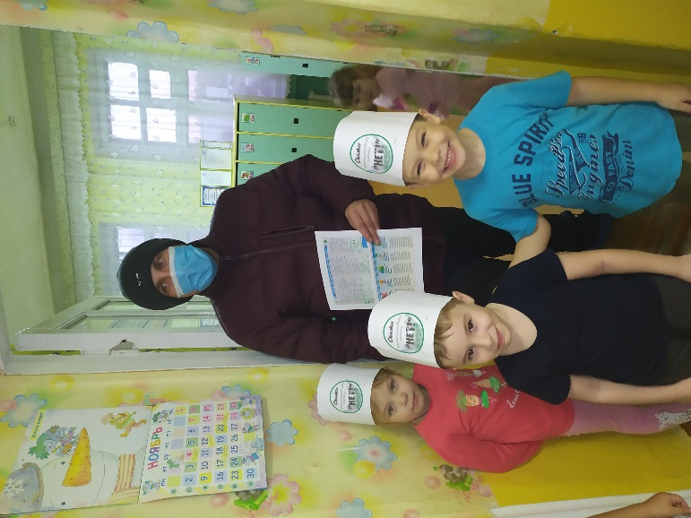
Практическая значимость работы заключается в предложениях и рекомендациях адресованных родителям воспитанников старшей группы. Детьми была проведена акция «Скажи полиэтиленовому пакету «Нет!», в рамках которой родителям и сотрудникам детского сада раздавались листовки и рассказывалось о вреде использования пакетов. Дома предлагалось подумать и дать ответ на вопрос «Будете ли Вы дальше использовать полиэтиленовый пакет?». Из 25 опрошенных родителей 24 сказали, что будут стараться исключить пакеты из своей жизни. Но у родителей возник вопрос, «Куда если не на мусорку девать полиэтиленовые пакеты? В нашем городе нет сортировки мусора.» На этот вопрос мы тоже нашли ответ. В нашем городе есть фирма «Экорегион» они занимаются сбором пакетов для вторичной переработки.
Дети воодушевившись результатом решили рассказать родителям и детям в других группах нашего детского сада о своем исследовании и сделать свой вклад в чистоту нашей планеты.
По результатам нашей работы мы сделали вывод: полиэтиленовые пакеты наносят вред окружающей среде.

Дети смогли убедить своих родителей задуматься о вредном воздействии полиэтиленовых пакетов. Значит есть вероятность того, что в природу попадет меньше «пакетов-захватчиков», мир станет чище и безопаснее.
Список используемой литературы:
- https://www.youtube.com/watch?v=HnrKID07vzM
- https://proza.ru/2014/04/20/1754
- https://www.youtube.com/watch?v=mSNqeXOuy_E
- https://www.youtube.com/watch?v=Fvk9bZKbeb0
- https://ecoregion63.ru/product/pljonka-kopirovat/
- http://www.ecology.md/ Сайт «Экология»
- https://ru.wikipedia.org/wiki/Пластиковое_загрязнение
- http://ecology.cbs-tag.ru/index.php/polzovatelyu/ekologicheskie-problemy?layout=edit&id=125
- Сайт «Давайте чувствовать планету. Экология и библиотека»

